NIVEL INICIAL



QUEDATE EN CASA

HOY QUEREMOS COMPARTIR ESTA
HERMOSA POESIA !!!

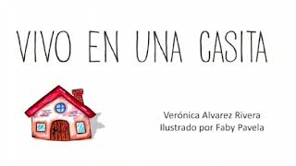
https://youtu.be/k-a8piHMfPc

Solo Debemos buscar un lugar cómodo en casa y disfrutarla…. Como lo hacíamos en el jardin…
recuerdan! !!
PROPUESTAS DE ACTIVIDADES

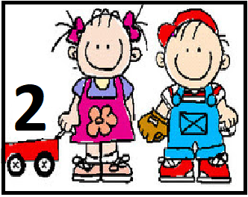

*Día 2 de Junio
Secuencia didáctica:
¡A MOVERNOS!”

Ahora las hacemos pelotitas grandes y chiquitas.
Hoy les proponemos volver a utilizar las hojas que utilizamos en la actividad anterior dándoles una nueva forma, debemos arrugar el papel hasta hacerlas una pelotita, lo importante es que haya varias pelotas y de diferentes tamaños, pueden asegurarlas con cinta transparente para que no se rompan al manipularlas.
Debemos esparcirlas por el espacio que utilizaremos para expresarnos corporalmente.
Les propondremos realizar diferentes movimientos con las pelotas de diferentes tamaños, cuando agarremos las más grandes debemos saltar, cuando agarremos una pequeña debemos reptar por el suelo y cuando agarremos una mediana debemos agacharnos y caminar agachados.
Siempre debemos acompañar el ritmo de la música, cuando el tiempo es más rápido nuestros movimientos también deben serlo, lo mismo del modo contrario. También lanzaremos las pelotas hacia arriba, las haremos rodar por el suelo, las llevaremos con una mano, intentaremos llevarlas con la cabeza, las pateamos, etc.
Este momento es un momento de exploración libre de movimientos, cualquier movimiento que deseen realizar los niños podrán hacerlo sin el condicionamiento de los adultos.
Para finalizar la actividad, buscaremos diferentes recipientes para guardar por tamaño las diferentes pelotas realizadas.
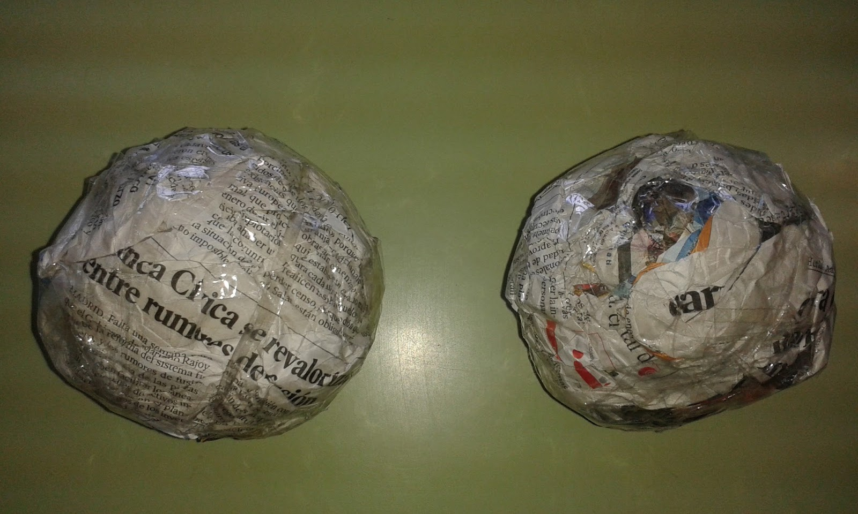

Te proponemos jugar mientras escuchamos y vemos este hermoso video…como lo hacíamos en el jardin….
https://www.youtube.com/watch?v=pi4f3W4Zc-o
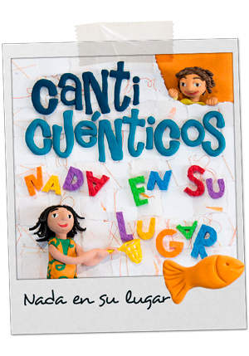No te olvides de enviarnos fotos para compartir y estar mas cerquita ¡!!!

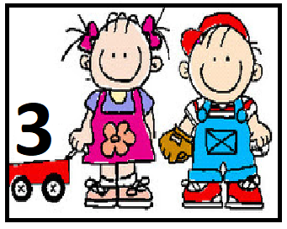
*Día 2 de Junio

Secuencia didáctica
´´Artes Plásticas´´
Debemos tener en cuenta que la pintura y los trabajos manuales son una ayuda excelente en el desarrollo motor del niño; la destreza de los dedos y la coordinación entre la mirada y el movimiento de las manos al pintar aumenta la conciencia de sí mismos; aprenden que hay que cuidar del propio cuerpo en todas las acciones y actividades.

Actividad 2 :

Pintamos con consigna dada.

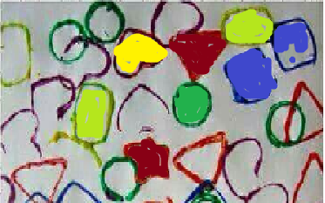

Le presentamos su producción ya seca realizada el día anterior, le ofrecemos pintura de diferentes colores y un pincel.

Consigna:
Pintar adentro de cada silueta sellada, mostrarle en forma directa que hay que pintar “ suave/ despacito ” así no se escapa el color de adentro de la silueta sellada.

Una vez seca también esta producción podemos aun enriquecerlo más dibujándole con fibras/fibrones; ojitos, nariz, boca, pelos.

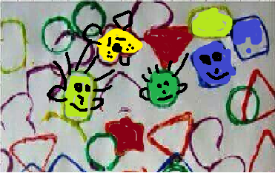

Lo importante en estas actividades es el incentivar a los niños a disfrutar de cada paso del trabajo, y a saber lidiar con la frustración y la gestión de las expectativas.

Lo fundamental es el PROCESO CREATIVO, NO, el resultado final !!!

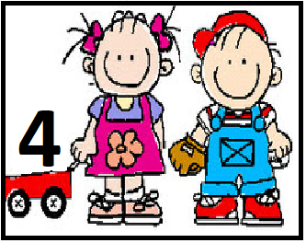

*Día 2 de Junio

PROGRESIÓN DE ACTIVIDADES DEL ÁREA FORMACIÓN PERSONAL Y SOCIAL, ESI,
REFERIDAS A LA AFECTIVIDAD.
Les proponemos 😊

Indagar tomando registró para evidenciar diferencias y semejanzas de los distintos sentimientos que ocasionan diferentes actitudes y acciones que realizamos en la vida cotidiana con nuestros seres queridos y nuestro entorno:

¿Qué sentimos cuando nos abrazan?
¿Cuándo nos dan un beso?
¿Cuándo nos molestan?
¿Cuándo nos pegan?
¿Cuándo nos hacen una caricia?
¿Cuándo nos pelean?

¿Por qué damos un beso?
¿Por qué abrazamos?
¿Por qué pegamos?
¿Por qué peleamos?

¿Qué podemos hacer en vez de pegar o pelear con un compañero o un hermano?
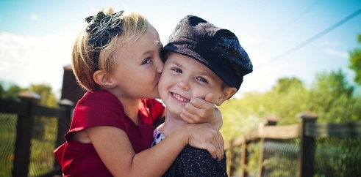 | ¿Qué sentimos cuando nos abrazan?  ¿Cuándo nos dan un beso? | ¿Por qué damos un beso o un abrazo?
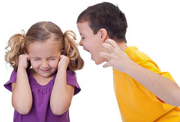 | ¿Qué sentimos cuándo nos molestan? | ¿Por qué molestamos?
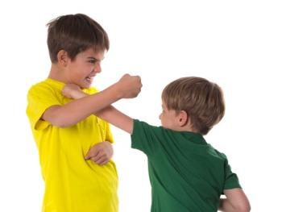 | ¿Qué sentimos cuándo nos pegan? | ¿Por qué pegamos?
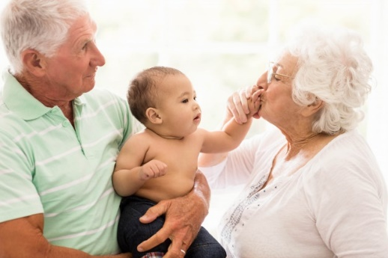 | ¿Qué sentimos cuándo nos hacen una caricia? | ¿Por qué hacemos caricias?
 | ¿Qué sentimos cuándo nos pelean? | ¿Por qué peleamos?

Pueden dibujar o imprimir el cuadro para tomar registro
y enviarnos los resultados a nuestro mail
Los esperamos !!!

Para mañana clase zoom II sección B__________________________________
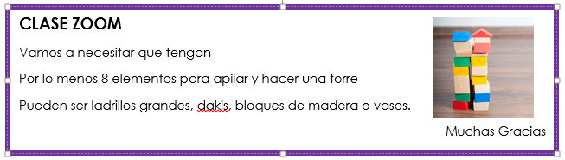

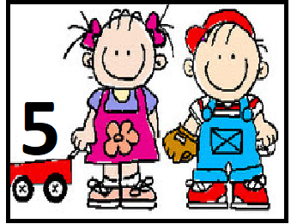

*Día 2 de Junio

Secuencia Didáctica:

“Las Vocales”

Actividad 2:

Con ayuda de un adulto, los niños, buscaran las vocales de su nombre y las escriben en hojas separadas.
Luego buscan en distintos portadores de textos (diarios, revistas, libros en desuso, u otros) las vocales escritas y realizan un collage en cada hoja (Ej: en las hoja que escribieron A, pegaran todas las A encontradas y de la misma forma con otras vocales).

Otra propuesta. Realizar la misma dinámica, pero buscando imágenes, en donde la inicial de la palabra de la imagen coincida con la vocal escrita. (Ej: en la hoja donde escribieron la A, pegaran todas las imágenes que empiecen con A)
Esperamos nos puedan enviar fotos para verlos trabajar en casa !!
Antes de despedirnos hasta mañana, les dejamos una serie de ilustracion que ayudan a nuestros niños y niñas a protegerse

